Ô Vergers d'Ajoie
Musée suisse des fruits et de la distillation

***********

GRANGE Ô FRUITS
De l'origine des fruits à nos assiettes…
La grange aux fruits présente les 5 fruits les plus cultivés en Suisse (pomme, poire, prune, cerise, abricot) dans un parcours interactif et ludique. Elle permet de découvrir la manière de multiplier et cultiver les arbres fruitiers, de produire des fruits de qualité mais aussi d'apprendre un peu de leur histoire, de tester ses connaissances en matière de cuisine des fruits et de découvrir les signes distinctifs de qualité pour les produits transformés (AOP / IGP). Enfin vous en apprendrez plus sur la star des vergers jurassiens : le Damasson rouge.
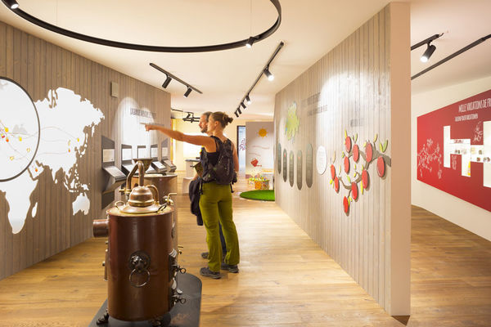

HANGAR Ô ALAMBICS
Alambics et eaux-de vie, quelles sont leurs histoires? Comment fonctionne un alambic et comment fabrique-t-on des eaux-de-vie de qualité ?
Découvrez les réponses à ces questions au travers de deux espaces : un alambic interactif ainsi qu'un show mettant en scène...la collection d'alambics de l'ancienne Régie fédérale des alcools. Cet espace permet d'appréhender l'alambic dans le contexte de la politique suisse en matière d'alcool de 1887 à 2015, de montrer son fonctionnement et de présenter les différents types d'alambics à travers la collection unique d'alambics de l'ancienne Régie fédérale des alcools.
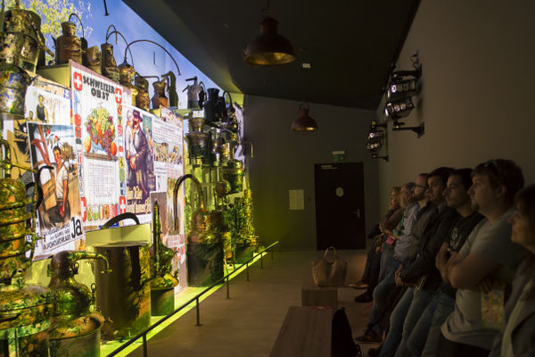

Programme du jour vendredi 6 septembre 2024

- Arrivée en gare de Porrentruy à 09h50
- Déplacement en taxi 15 places (1 ou 2 voyages)
- Arrivée ô Vergers d'Ajoie et dès 10h30: Apéro Ajoulot (Fr 16.-):

- Eau citronnée
- Jus de pommes
- Vin blanc, rosé ou rouge "Clos des Cantons"
- Toetché

- Dès 11h00 visite guidée du musée avec dégustation de Damassine (2cl)
Prix AVS/AI: (Fr 8.- par personne )
- Dès 12h30 Dîner (extérieur ou intérieur selon météo)

Menu Jurassien (Fr 35.- sans boissons)

- Quiche aux poireaux et truite saumonée de Courtemaîche
à la crème acidulée, salade Maraîchère
- Noix de joue de porc braisée au vin du Jura, Spätzlis soufflés au
persil, choux rouges à l'ancienne
- Mousse glacée à la Damassine AOP

- Retour à voir ..... Trains au départ de Porrentruy toutes les heures aux 10 et 40
donc retour aussi en taxi.....

En espérant n'avoir rien oublié et avoir répondu à vos attentes surtout pour l'apéro à l'eau citronnée, je vous souhaite un bel été ☔

A bientôt
Cordiales salutations
GEO (Dom)

